附表6

云盘报送要求

云盘链接地址： 分享链接地址，不要云盘的用户名和密码

访问密码：

**说明：**

1.云盘中的文件要求分类建立文件夹并上传相应内容。《组织单位及联系人信息表》、《作品汇总表》（EXCEL格式）、《云盘报送要求》拷贝到根目录下。

2.作品按照**“排序-作者姓名-作品名称”命名，**如“微课”文件夹下，1-张强-小小的船，“课件”文件夹下，“4-赵刚-函数的性质”。《作品登记表》与对应的作品一同上传。参考目录如下。

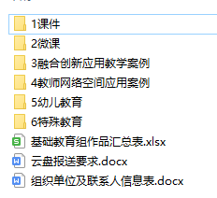

参考目录